

令和５年度に行った行事を

ご紹介します

**賀陽24周年の集い（7月30日）**

　コロナ明けの４年ぶりの開催となりました。当時の世話人さんとOBの方が1名来てくださり現在入居されている方々とおいしいお食事とカラオケを楽しみました。

**紅葉（賀陽、光）、焼肉レク(山ノ内)**

賀陽と光は植物園へ紅葉狩り、山ノ内は焼肉を食べに行きました。

植物園はライトアップされていてとてもきれいでした。焼肉店ではおいしいお肉をたくさんいただくことができました。

**ライオンズ桂川清掃(10月1日)**

いつもお世話になっているライオンズクラブの方々と嵐山～松尾のごみ拾いをしました。各ホームから計7名参加され、皆さん豚汁や焼肉、焼きそば、デザートのアイスなど楽しみながら召し上がられました。ありがとうございました！

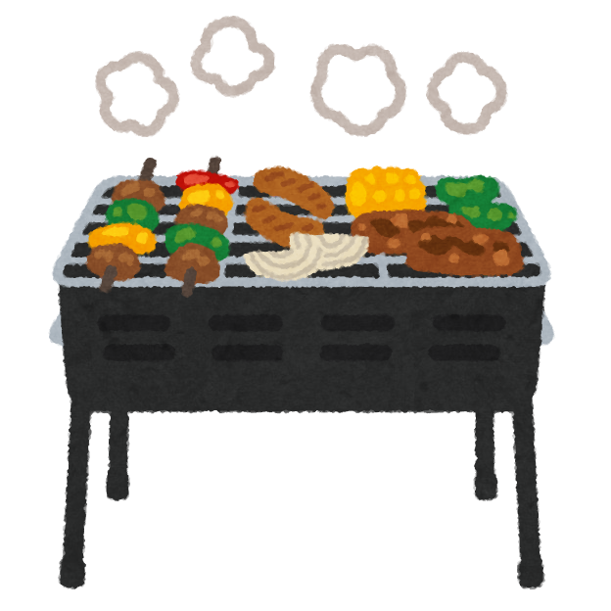

**お花見（円山公園）**

　天気にも恵まれお花見をすることができました。GH光の入居者

3名が参加されました。

**グループホーム　賀陽・山ノ内・光**

**ニュースレター**